附件1：
4月28日下午文明城市检查问题清单
序号 | 整改问题内容 | 责任单位 | 完成时限 | 备注
1 | 方直彩虹里工地乱挂坚幅 | 区住建局 |  | 图1
2 | 龙光城玖龙湾工地乱挂坚幅 | 区住建局 |  | 图2
3 | 中兴中路方直彩虹里工地、新力工地路边车辆占用人行道乱停放严重 | 区交警大队 |  | 图3
4 | 方直彩虹里工地施工不规范 | 区住建局 |  | 图4
5 | 石化大道区公安局新办公楼工地围挡破旧 | 区公安局 |  | 图5
6 | 石化大道中新力东园工地不规范，占用人道、绿化带 | 区住建局、区公用事业局 | 5月1日 | 图6
7 | 石化大道中新力东园工地不规范，占用人道、绿化带 | 区住建局、区公用事业局 |  | 图7
8 | 龙海二路阳光圣菲旁边销售楼房的人员占道招揽路人 | 区执法分局 |  | 图8
9 | 龙海二路阳光运圣菲路边垃圾清理不及时 | 区环卫局 |  | 图9
10 | 龙海二路等主干道乱挂横幅 | 区执法分局 |  | 图10
11 | 龙海二路与龙山七路交汇处附近花木园花木占用人行道 | 区执法分局 |  | 图11
12 | 龙海二路与龙山七路交汇处附近花木园占车辆占用人行道停放 | 区交警大队 |  | 图12
13 | 龙海二路正闳臻景园旁边工地围挡无公益广告 | 区住建局 |  | 图13
14 | 龙海二路正闳臻景园楼上有坚幅 | 区住建局 |  | 图14
15 | 龙海二路塘尾村路口附近建筑工地施工不规范 | 区住建局 |  | 图15
16 | 龙海二路晶地里建筑工地围挡不规范、无公益广告，楼面有坚幅 | 区住建局 | 5月1日 | 图16
17 | 龙海二路珠江东岸对面工地围挡无公益广告 | 区住建局 |  | 图17
18 | 龙海二路凯南广场楼面有坚幅 | 区住建局 |  | 图18
19 | 龙海二路新寮路口附近垃圾清理不及时 | 区环卫局 |  | 图19
20 | 樟浦村候车亭破旧，有白板画面 | 区公用事业局 |  | 图20
21 | 石化大道卓越蔚蓝海岸楼面有坚幅 | 区房管局 |  | 图21
22 | 石化大道美茵湖畔花园路口施工不规划，营销中心中占用公用绿化 | 区住建局、区公用事业局 |  | 图22
23 | 石化大道天时达工地围挡外面垃圾清理不及时 | 区住建局、区环卫局 |  | 图23
24 | 石化大道峰景湾小区路边绿化带上有僵尸车 | 区交警大队 |  | 图24
25 | 石化大道龙山六路附近公园楼盘施有坚幅广告 | 区住建局 |  | 图25
26 | 石化大道畔山名居有坚幅广告 | 区房管局 |  | 图26
27 | 石化大道峰景湾附近建筑工地坚幅广告严重 | 区住建局 |  | 图27
28 | 石化大道荣盛御湖观邸楼盘有坚幅广告 | 区住建局 |  | 图28
29 | 大亚湾大道郦郡园附近车辆乱停放情况严重 | 区交警大队 |  | 图29
30 | 大亚湾大道郦郡园楼面有空白广告 | 区房管局 | 5月1日 | 图30
31 | 大亚湾大道妈庙附近路边乱挂横幅 | 公用事业局 |  | 图31
32 | 大亚湾大道妈庙红绿灯旁边碧桂园楼盘围挡不规范 | 区住建局 |  | 图32
33 | 大亚湾大道刷凯天洗车店旁边空地围挡老旧、有横幅 | 区执法分局 |  | 图33
34 | 中兴中路冰城饺子馆处有广告布乱飘 | 区执法分局 |  | 图34
35 | 中兴中路鸿生杂货店乱挂横幅 | 区执法分局 |  | 图35
36 | 中兴中路与进港路交汇处工地不规范，围挡无公益广告 | 区公用事业局 |  | 图36
37 | 中兴中路污水处理厂工地不规范 | 区住建局 |  | 图37
38 | 中兴中路虎头山路边工地围挡不规范 | 区住建局 |  | 图38
39 | 中兴南路红绿灯处围挡无公益广告 | 区住建局 |  | 图39
40 | 中兴中路新力建筑工地围挡破旧 | 区住建局 |  | 图40
41 | 石化大道规划行政中心围挡破旧 | 区文明办 |  | 图41
42 | 石化大道边中兴二路工地围挡不规划且无公益广告 | 区国土分局 |  | 图42
43 | 龙海二路东方明珠学校处路边工地围挡不规范，无公益广告 | 区住建局 |  | 图43
44 | 建设银行大亚湾支行上面有横幅 | 区执法分局 | 5月1日 | 图44
45 | 石化大道香海湾有竖幅广告 | 区房管局 |  | 图45
46 | 石化大道中南坑公交站（霞涌方向）旁堆放建筑垃圾 | 区执法分局 |  | 图46
47 | 东兴路霞涌汽车站斜对面商店占道经营 | 区执法分局 |  | 图47
48 | 东兴路顺景摩托维修店旁车辆占用人行道停放 | 区交警大队 |  | 图48
49 | 东兴路助康口腔门诊部附近有建筑及生活垃圾 | 区执法分局、区环卫局 |  | 图49
50 | 东兴路助康口腔门诊部旁有建筑垃圾 | 区执法分局 |  | 图50
51 | 东兴路祥发商行旁有工厂乱挂横幅 | 区执法分局 |  | 图51
52 | 霞景路与霞光西路交汇处有车辆乱停乱放 | 区交警大队 |  | 图52
53 | 霞光西路有车辆乱停乱放 | 区交警大队 |  | 图53
54 | 霞景路三星海鲜酒楼对面有大件生活垃圾 | 区环卫局 |  | 图54
55 | 霞景路海韵广场围挡及地面砖块破损 | 区公用事业局 |  | 图55
56 | 霞景路海韵广场指示牌倾斜 | 区公用事业局 |  | 图56
57 | 霞光二路霞涌第一小学商户占用人行道、绿化带 | 区执法分局 |  | 图57
58 | 霞光二路熊猫假日Q公寓旁警示牌破损、倾斜 | 霞涌街道办 | 5月1日 | 图58
59 | 霞光二路海悦湾营销中心乱挂横幅、车辆乱停放 | 区房管局、区交警大队 |  | 图59
60 | 霞光二路新村路口公交站后楼房乱挂横幅 | 区房管局 |  | 图60
61 | 霞光二路污水处理厂对面有车辆乱停乱放、占用人行道 | 区交警大队 |  | 图61
62 | 海岸路黄金海岸停车场附近占道经营、车辆占道停放 | 区执法分局、区交警大队 |  | 图62
63 | 海岸路黄金海岸停车场附近占道经营、车辆占道停放2 | 区执法分局、区交警大队 |  | 图63
64 | 海岸路黄金海岸停车场围挡破损、车辆占道停放 | 区住建局、区交警大队 |  | 图64
65 | 下沙海岸路口处商户占用人行道、绿化带，车辆乱停放 | 区执法分局、区交警大队 |  | 图65
66 | 石化大道东小径湾花园后勤区2栋工程门口旁有建筑垃圾堆放 | 区住建局 |  | 图66
67 | 石化大道东沿海高速出口处红绿灯附近楼房乱挂横幅 | 区房管局 |  | 图67
68 | 石化大道东华润小径湾入口处绿化带有大件塑料垃圾 | 区环卫局 |  | 图68
69 | 华润小径湾三期北区工程出口斜对面有垃圾堆放、车辆乱停放 | 区环卫局、区交警大队 | 5月1日 | 图69
70 | 华润小径湾艾美酒店旁围栏破损 | 区公用事业局 |  | 图70
71 | 石化大道东华润小径湾出口往澳头方向约三百米处有建筑垃圾 | 区执法分局 |  | 图71

附件2：
12月19日上午文明城市检查问题清单附图
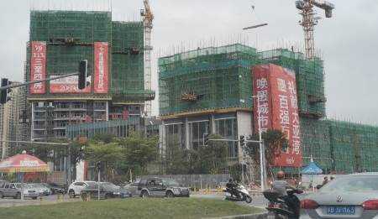 | 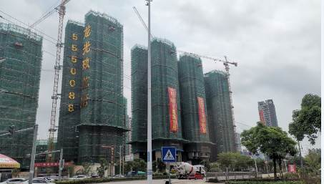
图1 | 图2
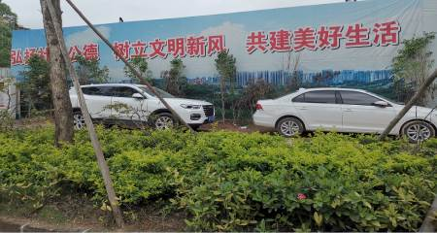 | 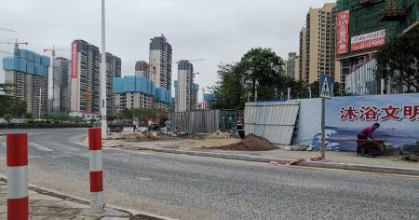
图3 | 图4
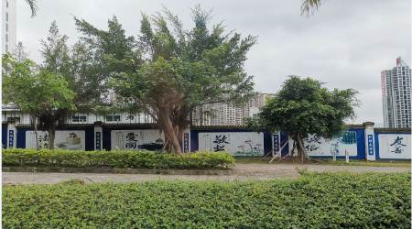 | 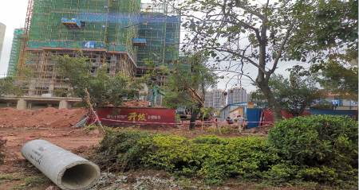
图5 | 图6
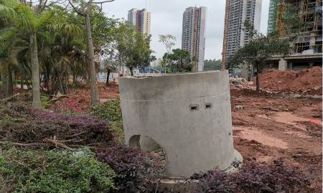 | 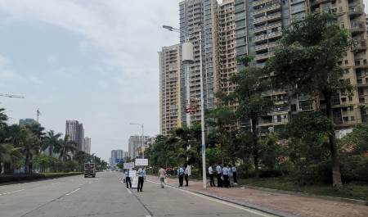
图7 | 图8
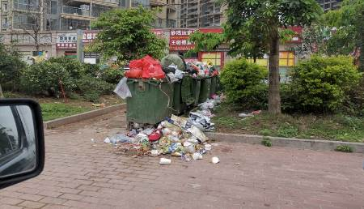 | 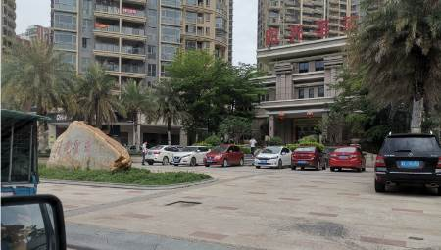
图9 | 图10
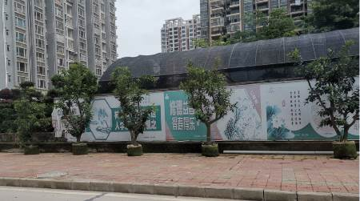 | 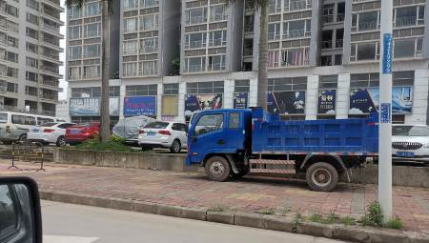
图11 | 图12
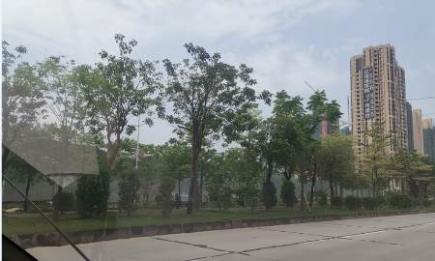 | 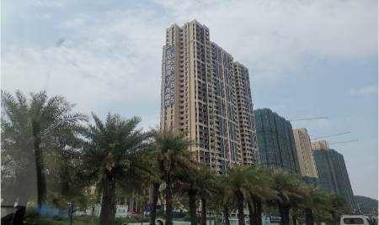
图13 | 图14
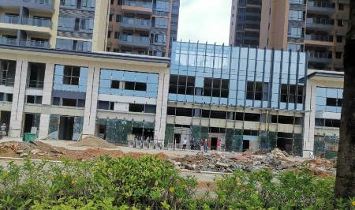 | 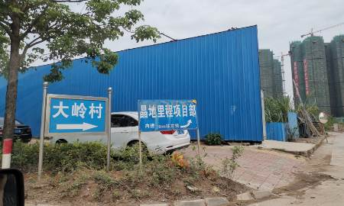
图15 | 图16
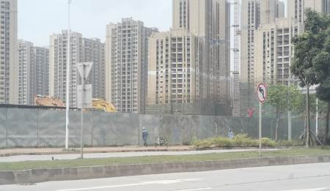 | 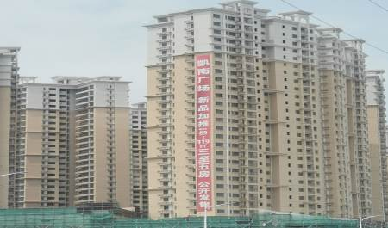
图17 | 图18
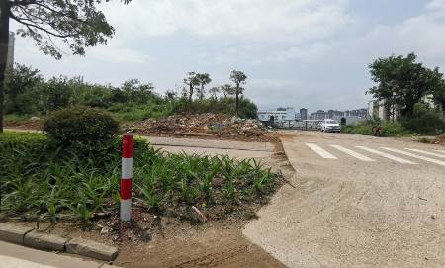 | 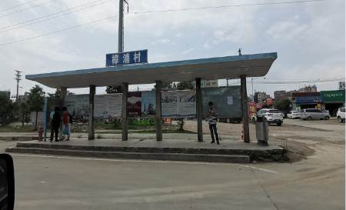
图19 | 图20
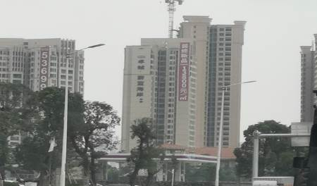 | 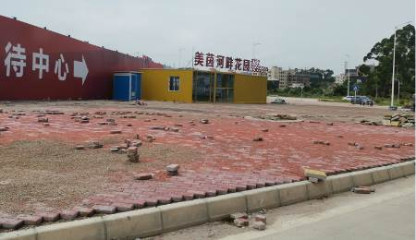
图21 | 图22
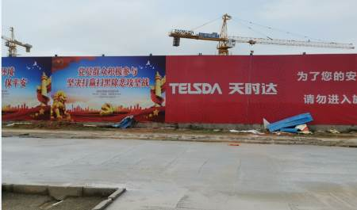 | 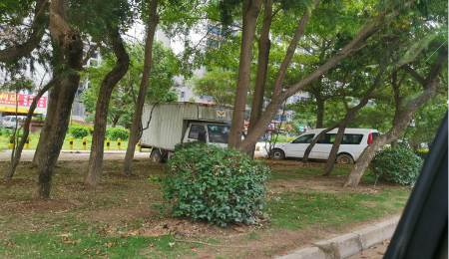
图23 | 图24
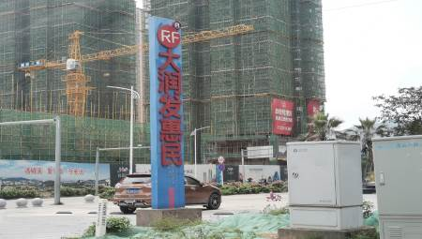 | 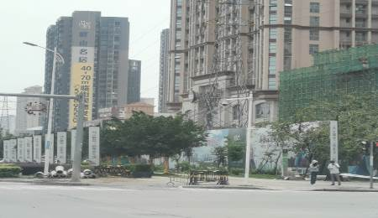
图25 | 图26
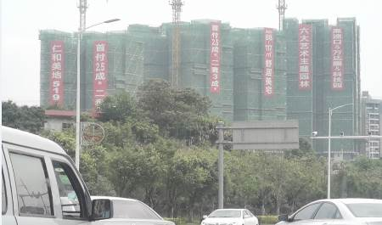 | 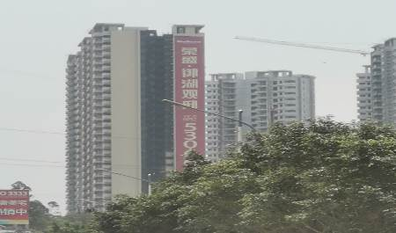
图27 | 图28
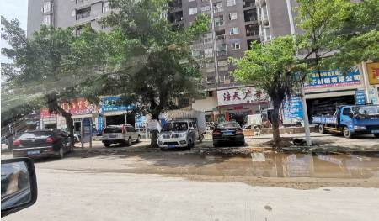 | 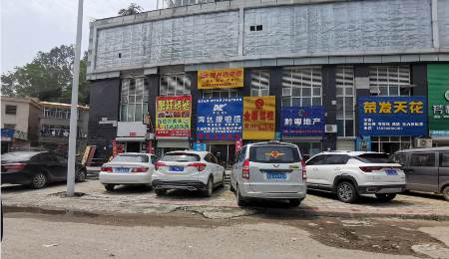
图29 | 图30
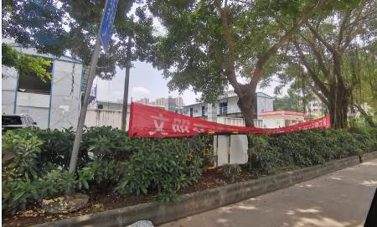 | 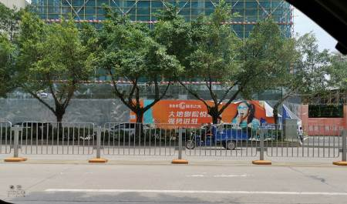
图31 | 图32
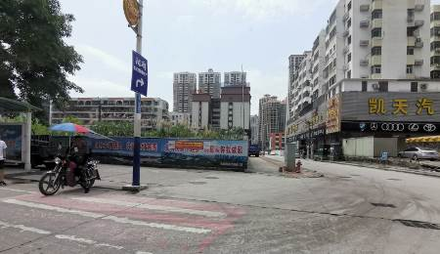 | 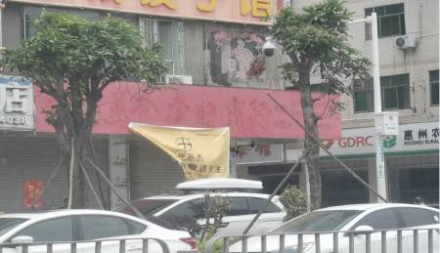
图33 | 图34
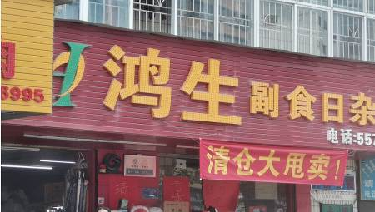 | 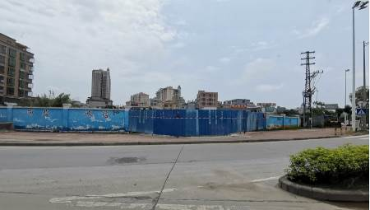
图35 | 图36
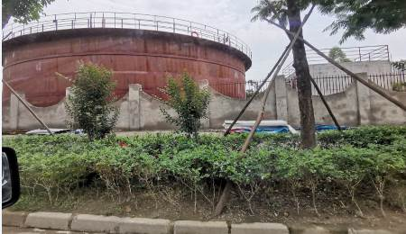 | 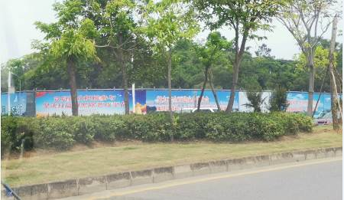
图37 | 图38
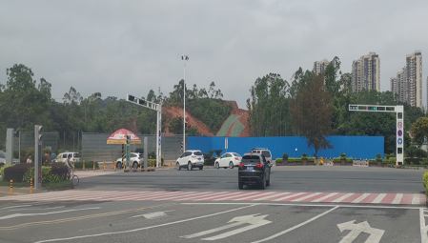 | 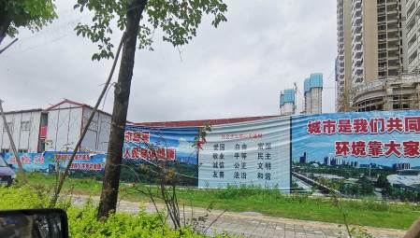
图39 | 图40
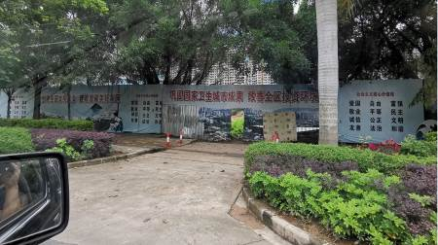 | 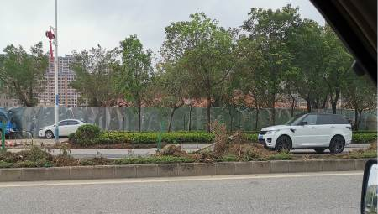
图41 | 图42
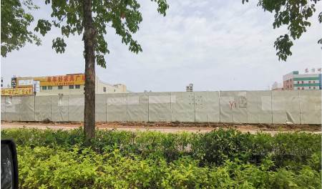 | 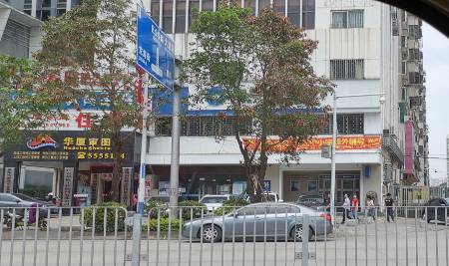
图43 | 图44
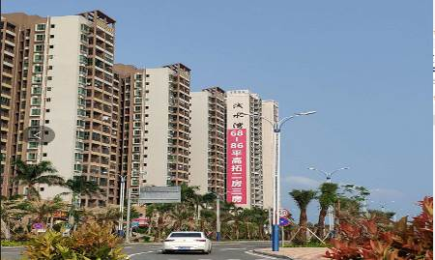 | 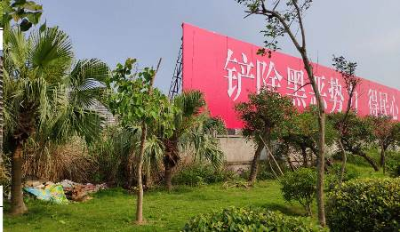
图45 | 图46
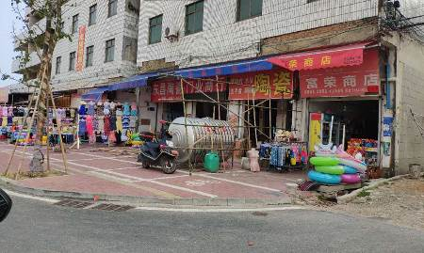 | 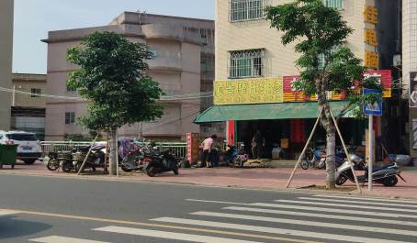
图47 | 图48
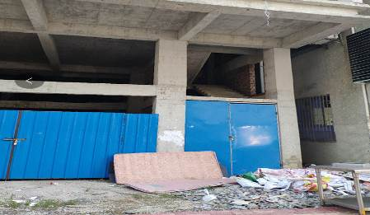 | 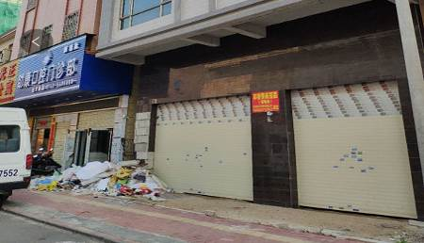
图49 | 图50
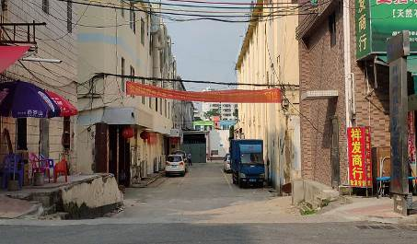 | 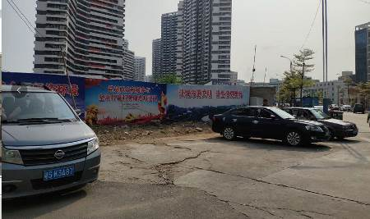
图51 | 图52
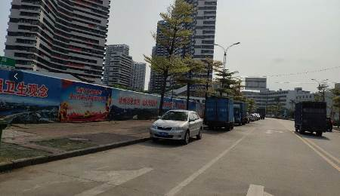 | 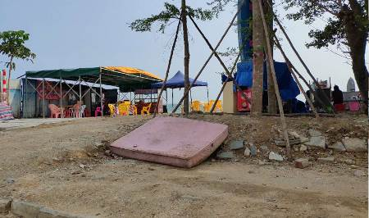
图53 | 图54
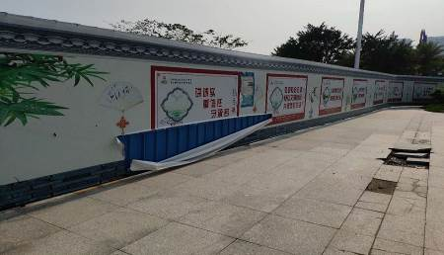 | 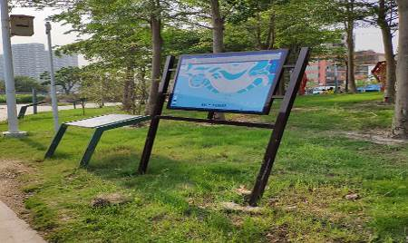
图55 | 图56
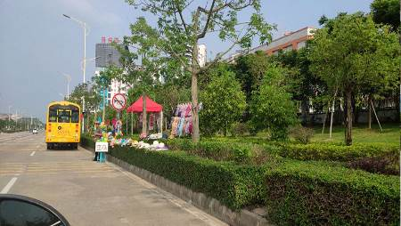 | 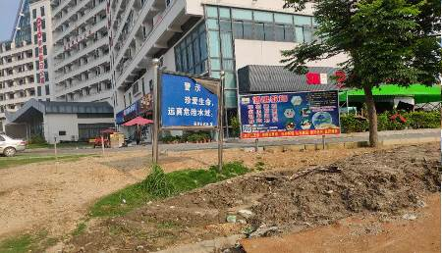
图57 | 图58
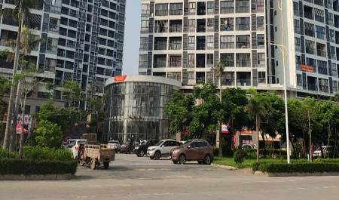 | 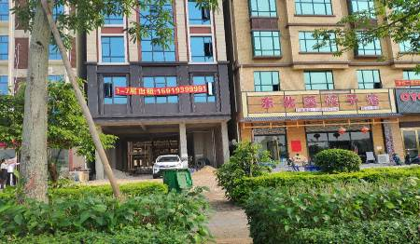
图59 | 图60
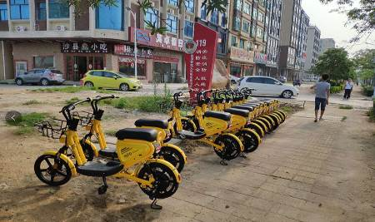 | 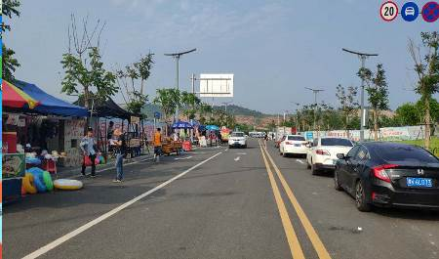
图61 | 图62
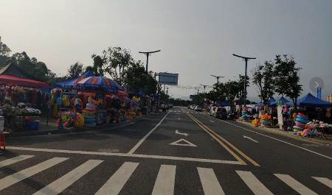 | 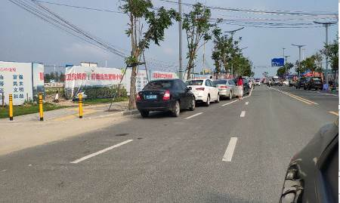
图63 | 图64
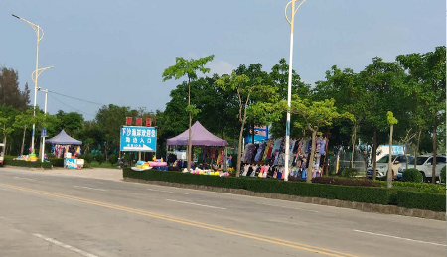 | 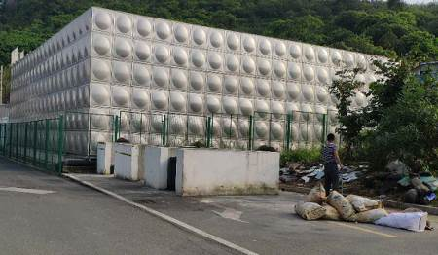
图65 | 图66
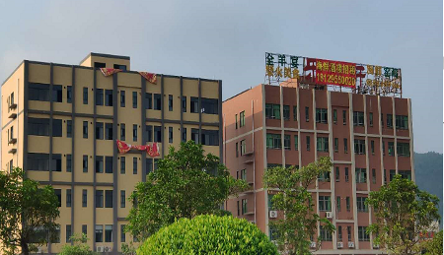 | 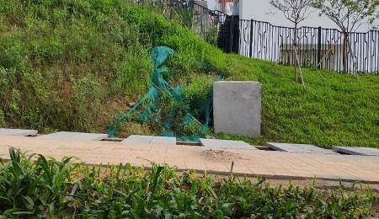
图67 | 图68
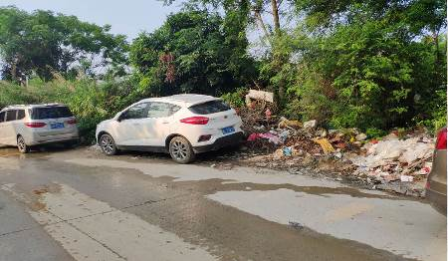 | 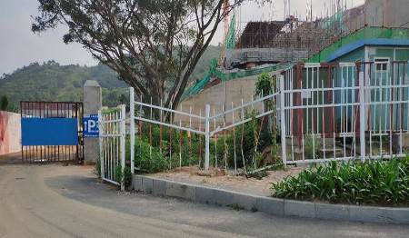
图69 | 图70
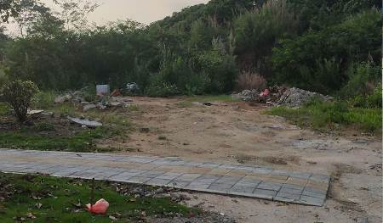
图71

